Выполнить работу: Заполнить таблицу 1
Таблица -1 Типы рынков в зависимости от характера конкуренции на них
Параметры | Совершенная конкуренция | Монополистическая  Конкуренция | Олигополия | Монополия | Примеры
Количество фирм, производящих
продукт
Контроль над ценами
Товарная дифференциация
Легкость входа

Решить задачи
Задача 1.1.
Таблица -2 Анализ деловой активности персонала
Показатель | Прошлый период | Отчетный период
Прибыль от основной деятельности, тыс. тг | 190000 | 276000
Объем производства продукции в сопоставимых ценах | 660000 | 762500
Среднесписочная численность персонала, человек | 1000 | 1200
В том числе рабочих | 800 | 900
Отработано дней всеми рабочими за год | 160000 | 184000
Отработано часов времени рабочими за год | 1280000 | 1383000
Изменение фонда рабочего времени, чел |  | -18700
В том числе за счет :  А) инновационных мероприятий  Б) интенсивность труда  В ) непроизводительных затрат труда |  | -15200  -5800  +25500
Фонд рабочего времени | 65200 | 102750
В том числе  Рабочих  Управленческого персонала | 51200  14000 | 76750  27000
Доля постоянной части фонда заработной платы ,% | 30 | 32
На основании вышеперечисленных данных определите:
- абсолютное и относительное изменение фонда заработной платы с учетом динамики объема производства продукции
- факторы изменения переменной части фонда заработной платы
- факторы изменения среднегодового заработка рабочих
- соотношение темпов роста производительности труда и уровня оплаты труда персонала предприятия и его влияние на изменение ФЗП
- показатели эффективности использования средств на оплату труда и факторы изменения их уровня.
Задача 1.2
Студентам предлагается определить, используя изложенные выше методы, конкурентоспособность товара, выпускаемого компанией "Tribune" на казахстанский рынок.
Компания "Tribune" производит женское белье широкого ассортимента для покупателей разных возрастных групп. В табл. 1 представлены различные сегменты рынка, определенные по возрастному критерию, и предлагаемые для них модели товара артикула BS.
Таблица 1. Предложение моделей BS в разбивке по сегментам
Сегмент | Возрастная  группа | Предлагаемые модели | Основные  конкуренты
Сегмент 1 | 15 – 24 | 036, 045, 887, 898, 899, 921 | “Милавица”
Сегмент 2 | 25 – 39 | 087, 094, 098, 115, 142 | “Милавица”  “ Lauma ”
Сегмент 3 | 40 – 54 | 108, 630, 694, 759, 858 | “ Lauma ”
Сегмент 4 | 55  и старше | 082, 102, 123, 462, 748 | “Милавица”
В ходе опросов покупателей, проводившихся в магазинах Алматы были выявлены следующие наиболее важные характеристики продукта, оцениваемые по пятибалльной шкале:
- Внешнее оформление изделия (дизайн)
- Комфортность
- Применяемые материалы
- Посадка модели
- Качество пошива
- Цветовая гамма
- Престижность
- Упаковка
- Товарная марка
- Стоимость изделия
- Каналы сбыта
Исходные данные о численном значении характеристик идеального продукта и их весовом значении, а также значения параметров моделей для конкретного сегмента потребителей, полученные экспертным путем, представлены в задании в виде табл. 2.
Основные модели, предлагаемые на данных сегментах и количественные значения их характеристик, полученные экспертным путем, представлены в таблице 1.1.
Таблица 1.1
Параметры  продукта | Вес | Характеристика идеального продукта | 036 | 045 | 887 | 898 | 899 | 921 | Среднее значение по параметру
n | ai | Pio | Pi |  |  |  |  |  | n  ΣРi / n  i=1
Комфорт | 10 | 5 | 4 | 4 | 3 | 4 | 4 | 4
Посадка | 9 | 4 | 3 | 4 | 3 | 3 | 4 | 4
Состав материалов | 6 | 3 | 1 | 2 | 2 | 2 | 2 | 3
Качество | 7 | 3 | 4 | 4 | 4 | 4 | 4 | 4
Цветовая гамма | 5 | 3 | 2 | 2 | 2 | 2 | 1 | 1
Дизайн | 11 | 5 | 2 | 2 | 2 | 2 | 2 | 3
Престижность | 1 | 2 | 1 | 1 | 1 | 1 | 1 | 1
Упаковка | 4 | 2 | 3 | 1 | 1 | 1 | 1 | 1
Товарная марка | 2 | 2 | 1 | 1 | 1 | 1 | 1 | 1
Цена | 8 | 3 | 3 | 3 | 5 | 3 | 3 | 3
Каналы сбыта | 3 | 3 | 4 | 4 | 4 | 4 | 4 | 4
Таблица 1.2. Расчет коэффициента конкурентоспособности товара
Модель | 036 | 045 | 887 | 898 | 899 | 921
Групповой технический показатель, I 1
Групповой показатель образца, I 2
Коэффициент конкурентоспособности, К
Методическое указание по выполнению задания:
Задача 1.1.
Используя лекционный материал, дополнительные учебники, учебные пособия, экономическую литературу и периодические издания задание выполняется индивидуально.
Задача 1.2
Для расчета конкурентоспособности продукции используются следующие показатели:
показатель, отражающий процентное отношение величины какого-либо параметра, характеризующего качество продукта, к величине того же параметра продукта-аналога, выпускаемого конкурентом
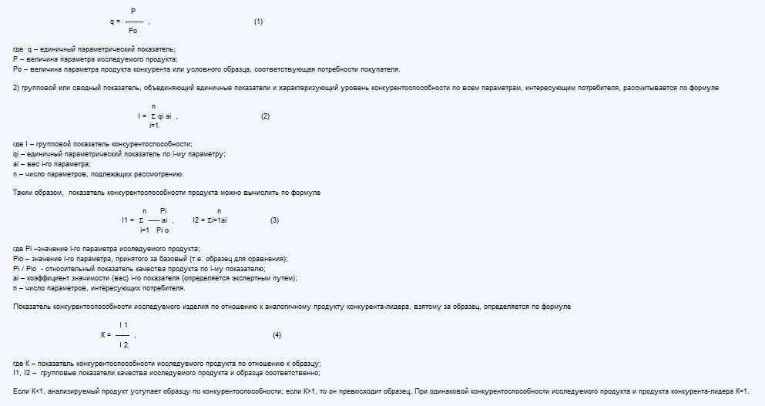
Задача 2.1
Задача 1. По данным, представленным в табл.2.1 , проведите диагностику конкурентной среды на рынке.
Таблица 2.1
Предприятия | Объем продаж в 2010 г. на рынке,  тыс. у.е. | Объем продаж в 2011 г. на рынке,  тыс. у.е. | Прибыль (убыток) в 2010 г. на рынке,  тыс. у.е. | Активы на конец 2011 г., тыс. у.е.
Предприятие А | 19596 | 46551 | 2705 | 144889
Предприятие Б | 12589 | 21171 | 1029 | 340437
Предприятие В | 24925 | 25325 | 2097 | 417749
Предприятие Г | 18157 | 19149 | 9927 | 164437
Предприятие Д | 15789 | 15900 | 1209 | 200105
Задача 2. По данным, представленным в табл. 1, проведите диагностику конкурентной среды на рынке.
Таблица 1
Предприятия | Объем продаж в 2010 г. на рынке,  тыс. тг | Объем продаж в 2011 г. на рынке, тыс. тг. | Прибыль (убыток) в 2010 г. на рынке,  тыс. тг | Активы на конец 2011 г., тыс. тг.
Предприятие А | 29596 | 36551 | 705 | 124640
Предприятие Б | 0 | 2171 | -1029 | 240437
Предприятие В | 44925 | 35325 | 12097 | 517749
Предприятие Г | 19157 | 17149 | 4927 | 44437
Диагностика конкурентной среды осуществляется согласно табл. 2.
Методическое указание по выполнению задания:
Таблица2 Диагностика конкурентной среды на рынке
Показатель | Расчетная формула | Содержание показателя
Динамика рынка (Тm) | Тm = Vm / Vбm ,  где Vm – объем продаж на рынке в анализируемом периоде; Vбm – объем продаж на рынке в базисном периоде. | Характеризует годовой темп роста рассматриваемого рынка в сопоставимых ценах. При Тm ≥ 1,4 рынок находится в состоянии ускоренного роста, при 1,0 < Тm < 1,4 – в состоянии позиционного роста, при  0,7 < Тm ≤ 1,0 – в состоянии стагнации или сворачивается, при  Тm ≤ 0,7 – ожидается кризис рынка.
Рентабельность рынка (Rm) | Rm = Pr / Am,  где Pr – прибыль, полученная всеми конкурентами в анализируемом периоде;Am – активы конкурентов на конец анализируемого периода. | Характеризует эффективность производственной деятельности конкурентов на анализируемом рынке.
Задача 2.2
На основе данных предприятия провести анализ конкурентоспособности предприятия (Приложение 1)
Методическое указание по выполнению задания:
Критерии и показатели конкурентоспособности предприятия.
№ | Критерии и показатели конкурентоспособности | Роль показателя  в оценке | Правило расчета  показателя
1 | Эффективность производственной деятельности предприятия.
1.1 | Издержки производства на единицу продукции, тг. | Отражает эффективность затрат при выпуске продукции. | Валовые издержки; объём выпуска продукции.
1.2 | Фондоотдача, тыс. тг. | Характеризует эффективность использования основных производственных фондов. | Объём выпуска продукции; среднегодовая стоимость основных производственных фондов.
1.3 | Рентабельность товара, %. | Характеризует степень прибыльности производства товара. | Прибыль от реализации  х 100 %; Полная себестоимость продукции.
1.4 | Производительность труда, тыс. тг./ чел. | Отражает эффективность организации производства и использования рабочей силы. | Объём выпуска продукции;  Среднесписочная численность работников
2 | Финансовое положение предприятия
2.1 | Коэффициент автономии. | характеризует независимость предприятия от заемных источников. | собственные средства предприятия; Общая сумма источников финансирования.
2.2 | Коэффициент платёжеспособности. | Отражает способность предприятия выполнять свои финансовые обязательства и измеряет вероятность банкротства. | Собственный капитал;  Общие обязательства.
2.3 | Коэффициент абсолютной ликвидности. | Отражает качественный состав средств, являющихся источниками покрытия текущих обязательств. | Денежные средства и быстрореализуемые ценные бумаги;  Краткосрочные обязательства
2.4 | Коэффициент оборачиваемости оборотных средств | Характеризует эффективность использования оборотных средств. Соответствует времени, в течение которого оборотные средства проходят все стадии производства и обращения. | Выручка от реализации продукции;  Среднегодовой остаток оборотных средств.
3 | Эффективность организации сбыта и продвижения товара.
3.1 | Рентабельность продаж, %. | Характеризует степень прибыльности работы предприятия на рынке, правильность установления цены товара. | Прибыль от реализации х 100 %;  Объём продаж
3.2 | Коэффициент затоваренности готовой продукцией. | Отражает степень затоваренности готовой продукцией. Рост показателя свидетельствует о снижении спроса. | Объём нереализованной продукции;  Объём продаж.
3.3 | Коэффициент загрузки производственной мощности. | Характеризует деловую активность предприятия, эффективность работы службы быта | объём выпуска продукции;  Производственная мощность
3.4 | Коэффициент эффективности рекламы и средств стимулирования сбыта. | Характеризует экономическую эффективность рекламы и средств стимулирования сбыта. | затраты на рекламу и стимулирование сбыта; Прирост прибыли от реализации.
4 | Конкурентоспособность товара.
4.1 | Качество товара. | Характеризует способность товара удовлетворять потребности в соответствии с его назначением. | Комплексный метод.
4.2 | Цена товара.
Расчет критериев и коэффициента конкурентоспособности предприятия производится по формуле средней взвешенной арифметической :
ККП=0,15 ЭП + 0,29 ФП + 0,23 ЭС + 0,33 КТ
где:
ККП - коэффициент конкурентоспособности предприятия;
ЭП - значение критерия эффективности производственной деятельности предприятия;
ФП - значение критерия финансового положения предприятия;
ЭС - значение критерия эффективности организации сбыта и продвижения товара на рынке;
КТ - значение критерия конкурентоспособности товара;
0,15; 0,29; 0,23; 0,33 - коэффициенты весомости критериев.
ЭП = 0,31И + 0,19Ф + 0,40РТ + 0,10П
где:
ЭП - критерий эффективности производственной деятельности предприятия;
И - относительный показатель издержек производства на единицу продукции;
Ф - относительный показатель фондоотдачи;
РТ - относительный показатель рентабельности товара;
П - относительный показатель производительности труда;
0,31; 0,19; 0,40; 0,10 - коэффициенты весомости показателей.
ФП = 0,29 КА + 0,20 КП 0,36 КЛ + 0,15 КО
где:
ФП - критерий финансового положения предприятия ;
КА - относительный показатель автономии предприятия;
КП - относительный показатель платежеспособности предприятия;
КЛ - относительный показатель ликвидности предприятия;
КО - относительный показатель оборачиваемости оборотных средств;
0,29; 0,20; 0,36; 0,15 - коэффициенты весомости показателей.
ЭС = 0,37РП + 0,29КЗ + 0,21КМ + 0,14КР
где:
ЭС - критерий эффективности организации сбыта и продвижения товара;
РП - относительный показатель рентабельности продаж;
КЗ - относительный показатель затоваренности готовой продукцией;
КМ - относительный показатель загрузки производственных мощностей;
КР - относительный показатель эффективности рекламы и средств стимулирования сбыта;
0,37; 0,29; 0,21; 0,14 - коэффициенты весомости показателей.

